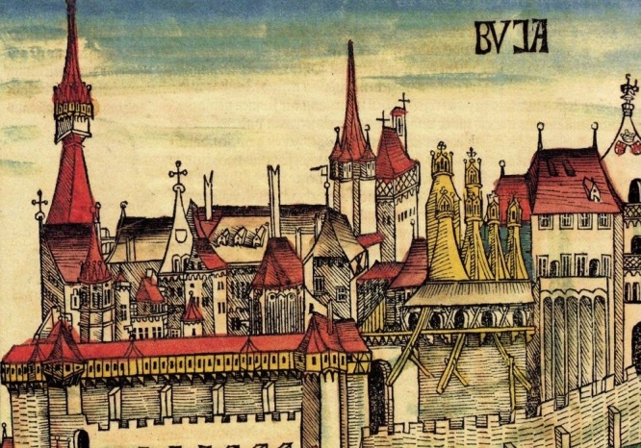 | Középkori magyar történelem  Várostörténet  szeminárium  Kurzuskód: BTTR719OMA  Időpont: Kedd 16:00  Helyszín: 16/2  Oktató: Tózsa-Rigó Attila (tozsa.rigo@arts.unideb.hu; tozsa.rigo@gmail.com)  2023/2024. tanév I. félév

- Konzultáció. Kurzus teljesítési feltételeinek ismertetése
- A várostörténetírás fejlődése, várostörténeti „modellek.” A középkori városok kialakulása, demográfiai,- gazdasági feltételek.
- A városok kialakulása Magyarországon, városok a késő-Árpád-korban.
Városok a 13–14. században. Városfejlődés, várostipológia
- Városi társadalom.
Az önigazgatás elemei, a városok vezetése
- A városok gazdasága I. Kereskedelem, pénzforgalom
- A városok gazdasága II. Kézművesség
- A városok gazdasága III. Szőlőtermesztés és bortermelés
- „Egészségügy” a városokban, gyógyítás, halálhoz történő viszonyulás. Ispotályok, szegénygondozás
- A városi közösségek „belülről”. Önszerveződés, testvérületek, kegyes társaságok. Társas érintkezés, nemi szerepek, családi viszonyok
- Anyagi kultúra, mindennapok a városban I.
- Anyagi kultúra, mindennapok a városban II.
- Zárthelyi dolgozat
- Félév végi konzultáció, értékelés

Kötelező irodalom
Ladányi Erzsébet: A városfogalom kutatásának módszertani kérdései. Történelmi Szemle 34 (1992) 271-283. http://www.tti.hu/images/kiadvanyok/folyoiratok/tsz/tsz1992_3-4/ladanyi.pdf
Pirenne, Henri: A középkori gazdaság és társadalom története. Bp. 1983. 57-111.
Kubinyi András: Városhálózat a késő középkori Kárpát-medencében. In: Bártfától Pozsonyig. Városok a 13–17. században. Csukovits Enikő–Lengyel Tünde. Budapest 2005. 9−37. vagy Történelmi Szemle 2004/1-2. http://www.tti.hu/images/kiadvanyok/folyoiratok/tsz/tsz2004-1-2/001-030_Kubinyi.pdf

Ajánlott irodalom
Granasztói György: A középkor magyar város. Bp., 1980.
Granasztói György: A polgári család a középkorvégi Magyarországon. Történelmi Szemle 1982/4. 605–664.
Buda és Pest szerepe a távolsági kereskedelemben a 15-16. század fordulóján. Történelmi Szemle 1994/1-2. 1–52.
Gulyás László Szabolcs: Mezővárosi polgárok kegyes adományai a középkorban. In: Debrecen város 650 éves. Várostörténeti tanulmányok. (Speculum Historiae Debreceniense. A Debreceni Egyetem Történelmi Intézet Kiadványai 7.) Szerk. Bárány Attila, Papp Klára, Szálkai Tamás. Debrecen, 2011. 183–204.
Kubinyi András: Ispotályok és a városfejlődés a késő középkori Magyarországon. In Várak, templomok, ispotályok. Tanulmányok a magyar középkorról. Szerk.: Neumann Tamás. Budapest 2004. 187–195 (Analecta Mediaevalia; II.)
Kubinyi András: Orvoslás, gyógyszerészek, fürdők és ispotályok a késő középkori Magyarországon. In: Uő: Főpapok, egyházi intézmények és vallásosság a középkori Magyarországon. Bp., 1999. 253–268.
Kubinyi András: Szabad királyi város – királyi szabad város. URBS Várostörténeti Évkönyv I. (2006) 51−61.
Kubinyi András: Vallásos társulatok a középkori Magyarországon. In: Uő: Főpapok, egyházi intézmények és vallásosság a középkori Magyarországon. Bp., 1999. 341-352.
Szende Katalin: A nők szerepe a kézműiparban a soproni és pozsonyi végrendeletek tükrében
In: Dominkovits-Turbuly (szerk): Házi Jenő Emlékkönyv. Sopron, 1993. 169–180.
Szende Katalin: Otthon a városban. Budapest, 2004.
Szende Katalin: Otthon a városban. Budapest, 2004.
Tózsa-Rigó Attila: Az 1497-es pozsonyi borkimérési statútum. In: Agrártörténeti Közlemények 2006. 47. évf. 1-4. sz. 202–222.
Tózsa-Rigó Attila: Egy kocsmai verekedés tanulságai. Társadalom- és mikrotörténeti elemzés egy pozsonyi borkimérésben lezajlott 1539-es konfliktusról. Fórum Társadalomtudományi Szemle XIV. évf. 2012/1. 125−140. http://epa.oszk.hu/00000/00033/00051/pdf/EPA00033_Forum_szemle_2012_1_tozsa-rigo-attila.pdf
Tózsa-Rigó Attila: Kapitalista vállalkozói társaságok a késő középkor végén és a kora újkor első felében. In: Történelmi Szemle 55. (2013) 1. sz. 23−54.

